淡江時報 第 807 期
尤臺蓉推禁菸坐擁健康
校園健康人物
讓我們大口呼吸，最清晰的自然空氣！4年前的校園，樹叢間還瀰漫著裊裊的煙霧、校園的角落經常散落一地的菸蒂；4年後我們擁有乾淨的草地、還有迎向無菸校園的共識。那個讓淡江變清香、讓大家都能擁有一個乾淨又健康的肺，不再為二手菸害所苦，坐擁健康無菸校園的重要推手，便是軍訓室教官尤臺蓉！

擔任春暉社指導老師的尤臺蓉，4年前接下春暉專案，面對社團人數零人的困境，以及同學抽菸習慣不良的情況下，尤臺蓉靠著一股「為大家健康著想」的使命，建立學生對於「菸害防制」的觀念。「我們第一個活動就是在一週中收集到6萬3千根菸蒂！」一個小小的撿菸蒂大賽，讓她意識到淡江師生抽菸的嚴重性，也堅定她宣導反菸的決心。

尤臺蓉是最稱職的陽光大使，為了讓更多人擁有健康的身體及生活品質，她把觸角伸展到學校週邊，水源街、大學城都是她接下來的目標。現在的淡江，擁有固定的吸菸區，師生也有普遍的禁菸觀念，反菸已有不錯的成效。但最讓她高興的，是本學期首辦的戒菸班，雖然報名人數僅有6人，但已有4人戒菸成功，「願意站出來戒菸就是十足的勇氣！」尤臺蓉秉持著「救一個是一個」的精神，希望年輕的學生都能擁有健康的身體，也讓無菸校園生活不再只是想像！（文／陳頤華、攝影／陳翰德）
2010/12/13

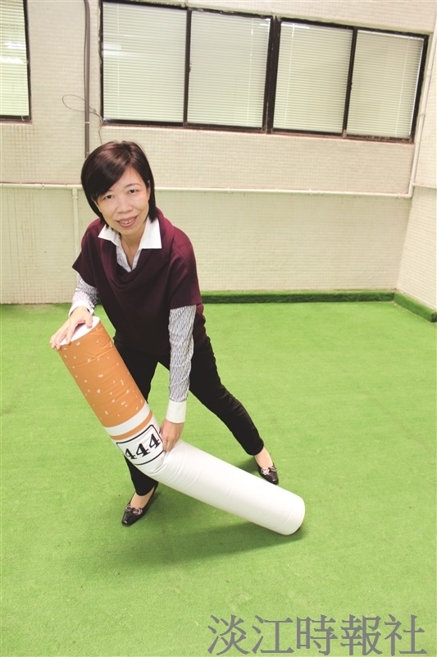
尤臺蓉推禁菸坐擁健康

